Что такое ревизионизм?


Оригинальная статья
2020-09-16
11 мин. на чтение

Мы частенько употребляем термин “ревизионизм”. И многие, порой, забывают его истинное значение. Для некоторых это лишь ярлык в политической дискуссии, который вообще ничего не значит. Но это не так. Ревизионизм – вполне конкретное направление в общественной мысли, очень коварное и хитрое. Давайте в общих чертах разберемся в том, что же такое ревизионизм, каковы его особенности и проблемы, почему мы – ортодоксальные марксисты-ленинисты – негативно относимся к радикальному пересмотру нашей теории.

Суть ревизии
Те, кого мы называем ревизионистами, часто говорят о необходимости развития марксизма, о его обновлении и адаптации к современным реалиям. В сущности, они именно это и проделывают, по крайней мере, на словах.
Проблема тут в том, что ревизионисты предпочитают развивать марксизм через его тотальное отрицание. Полагая, что марксизм в корне устарел, эти авторы кладут под нож все ключевые моменты марксизма: материалистическую диалектику и исторический материализм, борьбу классов, революцию и диктатуру пролетариата. В общем, “радикальные новаторы”, коими они себя видят, отказываются от всего того, что характеризует марксизм, что делает марксизм марксизмом.
И взамен ревизионисты формулируют, в сущности, новую теорию. Диктатура пролетариата заменяется “демократическим социализмом” и парламентскими реформами, материализм заменяется идеализмом и религией, трудовая теория стоимости заменяется иными буржуазными теориями (современной монетарной теорией, кейнсианством и т.д.). В конечном счете, ревизионисты предлагают нам совершенно другую теорию. То, что выходит из под их пера – это не революционный марксизм, а что-то совершенно другое, отличное от учения Маркса.
Тут некоторые возразят: “ревизия создает лишь новое прочтение Маркса, но остается в русле учения Маркса; тем самым создается лишь другое направление или ответвление внутри марксистской теории”. На самом деле, это не совсем так.
Марксизм – это не “интеллектуальная традиция” и не некое направление политической или философской мысли. Марксизм нельзя толковать на свой лад, как вздумается тому или иному автору.
Направлением общественно-политической мысли можно назвать социализм в широком смысле. В этом направлении можно выделить несколько основных теорий, в числе которых будет и революционный марксизм. Однако в самом марксизме нет ответвлений, течений или направлений. Марксизм – это целостная научная теория.
Новая теория – не проблема для нас. Однако нас смущает, как минимум, факт маскировки этой новой теории под марксизм. Зюганов, Бузгалин, Ребров и др. представители ревизионизма в России претендуют на звание именно марксистов. Но зачем, спрашивается, выдавать себя за то, чем ты не являешься в принципе? И это первая проблема ревизионизма.

Основания для отказа от марксизма
Вторая особенность и вторая проблема ревизии очень простая. Для отказа от нашей теории нет совершенно никаких оснований. Авторы кладут в основание все, что угодно, но только не науку. Личные пожелания и представления, подтасовка фактов, вранье и сочинительство – все это становится основанием для того, чтобы откинуть революционный марксизм.
Стоит сказать, что есть разные формы ревизии: “справа”, заточенная под буржуазный реформизм, и “слева”, заточенная под ультрареволюционный синдикализм. Однако главная черта, которая объединяет всех ревизионистов, – отказ от диктатуры пролетариата. Причем отказываются от диктатуры пролетариата они по совершенно надуманным причинам. Кто-то говорит, что это положение в марксизме не главное, ведь Маркс использовал это выражение всего несколько раз (подобный довод разбил еще Ленин в своей критике Каутского). Другие ссылаются на крах Советского Союза и так далее. Однако во всех случаях ревизионисты самым наглым образом отказываются признавать реальную историю и факты.
Маркс и Энгельс неоднократно в своих сочинениях утверждали, что коренное преобразование общества, т.е. построение коммунизма, вызовет сопротивление господствующих классов. Буржуазия и их прислужники не дадут так просто устранить классовое деление и нынешний общественный строй. Они будут сопротивляться и подавлять любые устремления, коррумпировать их и подчинять себе, агитировать против нового строя или нового правительства, саботировать, организовывать политические партии или вооруженные отряды. А потому трудящимся какое-то время нужно будет использовать государство для подавления свергнутых эксплуататоров и удержания своей власти.
Тезис о сопротивлении эксплуататоров не был взят с потолка. Античные владельцы рабов жестоко подавляли любые поползновения рабов на свободу, средневековые феодалы подавляли крестьянские восстания, которые возникали из-за того, что феодальные князья не давали свободу крестьянам и не шли на компромиссы. И сама буржуазия также не отличается добродушием: она подавляла забастовки и митинги рабочих в Англии, жестоко подавила восстание ткачей в Силезии, бунт в Китае и так далее. Но это – лишь цветочки.
XX век наглядно показал, на что способна буржуазия под угрозой собственного уничтожения. Крупные предприниматели взрастили и привели нацистов к власти, а олигархи других стран нацистов поддерживали. Жестокий диктатор Пиночет в Чили – это тоже дело рук буржуазии. Война в Корее и Вьетнаме, оккупация Доминиканской республики, вторжение в Панаму и на Гренаду. Убийство Че Гевары. 156 покушений на Фиделя Кастро. Блокада социалистического лагеря. План “Дропшот” по военному уничтожению Советского Союза. Маккартизм. Программа ФБР. И другие ужасы.
Будучи в здравом уме, мы не можем рассчитывать на “благоразумие” или “добродушие” капиталистов. Крупные олигархи и чиновники не станут добровольно отказываться от своей власти, своего влияния и своих богатств. Вся их сущность как агентов капитала завязана на паразитическом обладании и связана с присвоением богатств. А потому для защиты и подавления эксплуататоров рабочим нужно свое государство.
То же самое происходит с остальными положениями марксизма. У нас нет оснований отказываться от диалектического материализма или классовой борьбы, нет оснований пересматривать наши представления о коммунизме как плановом хозяйстве и так далее.

Альтернатива марксизму
Сложно предложить что-то внятное вместо цельной и последовательной научной теории. Особенно это трудно сделать тогда, когда нет никаких оснований для коренного пересмотра и отказа от прежней теории. Поэтому ревизионисты и подсовывают нам откровенное мракобесие, набор глупостей, заблуждений и личных домыслов. В этом состоит третья особенность и третья проблема ревизии – нет достойной замены революционному марксизму.
Что предлагается вместо диктатуры пролетариата? Как правило, установка простая: коммунистическая партия теперь должна ориентироваться на легальную работу, главная цель которой – победа на парламентских и президентских выборах. И только завладев большинством мест в парламенте, мы сможем постепенными реформами строить социализм.
В основу такой установки, естественно, положены глупости. Например, допущение, что форма буржуазной демократии, всеобщее избирательное право, означает чистую и действительно всеобщую демократию, которая лишена классового характера. Да и полагаться, в конечном счете, мы можем только на добродушие и благоразумие капиталистов. Соответственно, по какой-то неведомой причине мы должны закрыть глаза на реальную историю, на фактическую сторону вопроса. И, тем самым, мы будем руководствоваться личными представлениями и пожеланиями.
Личные представления, пожелания, домыслы и пр. – всего этого категорически недостаточно рабочему классу для своего освобождения и построения коммунизма. А реальность такова, что крупные предприниматели и их политические силы не дадут нам в полной мере осуществить то, что необходимо для создания настоящего социализма.

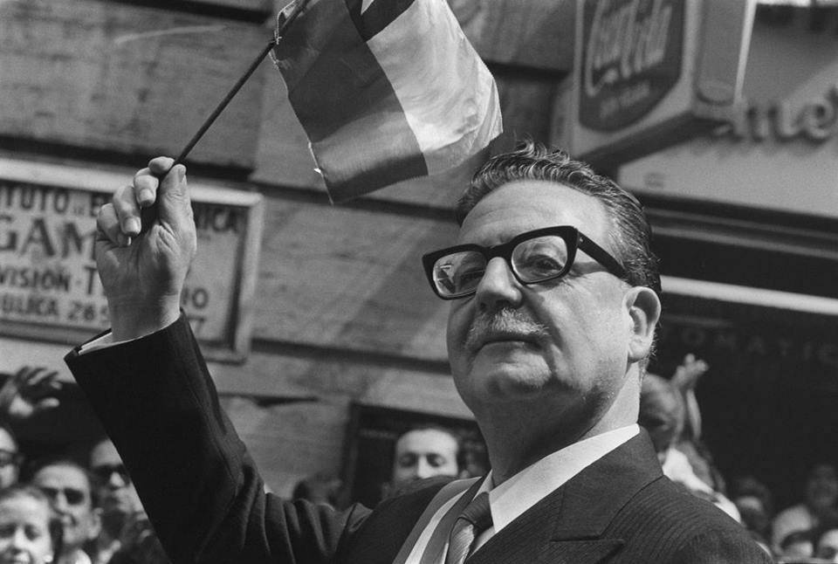
Известный чилийский политик Сальвадор Альенде как раз опирался на идеологию под названием “демократический социализм”. Он добился немалых успехов: стал президентом, сформировал левое правительство. Однако его реформы были лишь косметикой капитализма, не выходящей за его рамки. Да и в конечном счете “левое правительство”, отказавшееся подавлять буржуазию и не способное себя защитить, оказалось свергнуто военными, которые установили фашистскую диктатуру. Т.е. такая замена марксизму совершенно недееспособна.
То же касается всего остального. Вместо диалектического материализма предлагается, как правило, идеализм или соединение коммунизма с религией (так делает, например, КПРФ). При этом передовая наука, напротив, подтверждает истинность материалистического мировоззрения. И именно материалистический подход обусловил, в конечном счете, победу российских рабочих во главе с большевиками.

Практические успехи ревизионизма
Четвертая и самая главная на сегодняшний день особенность ревизии – ее практическая непригодность. Наша теория по умолчанию должна быть прикладной, должна быть политической теорией, нацеленной на изменение общественной жизни. И понятно, что для успеха в этом деле нужно руководствоваться знанием и истиной, а не глупостями и заблуждением. Как мы видели ранее, ревизионисты как раз вооружены всяким хламом в виде глупостей, заблуждений, домыслов и пр. Совершенно очевидно, что на основе неверных расчетов или мнений, взятых с потолка, в космос ракету не запустишь. В лучшем случае, вообще ничего построить и запустить не удастся, в худшем – погибнут люди.
К сожалению, ревизия толкает трудящихся именно к самому худшему. Можно сказать, что главная проблема ревизионизма – практическая несостоятельность. На практике ревизионизм ведет нас к краху.

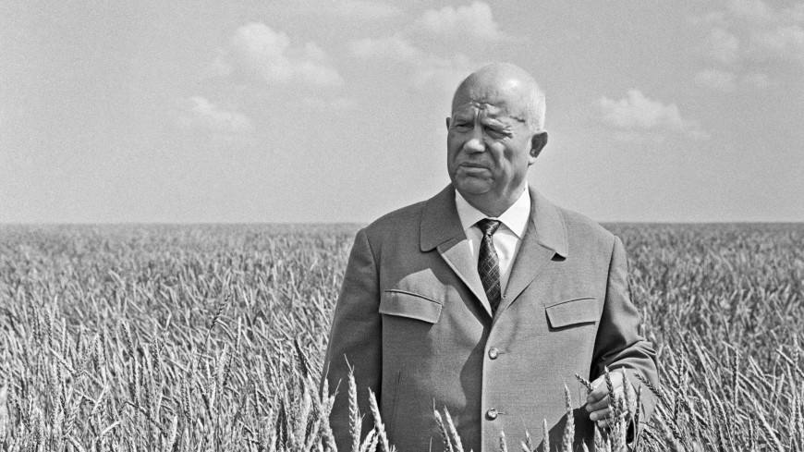
Главный практический “успех” ревизионистов – крушение Советского Союза и временное поражение мировой революции. Никита Хрущев был одним из крупнейших ревизионистов своего времени. Известно, что он отказался от диктатуры пролетариата как принципа, от классовой борьбы и революции на мировой арене, постепенно расшатывал централизованное хозяйство и расширял товарное производство. В конечном счете, его реформы и его идейная линия дали свои плоды в лице реформы Косыгина, а затем – в виде перестройки.
Другой пример – история с Сальвадором Альенде и Чили в 1970-х гг., которая наглядно показывает, какую цену мы заплатим за отказ от революции и рабочего государства. С одной стороны, все “социалистические” реформы Альенде не затрагивали самые основы капиталистического строя. Альенде не посягал на святость частной собственности и главенство буржуазии. С другой стороны, буржуазии даже это не понравилось – когда Альенде надоел местным капиталистам и мировой буржуазии, то его просто свергли, а саму страну на десятилетия погрузили в пучину крайне либеральной экономики и фашистского террора. А ведь этого можно было избежать, если бы чилийский пролетариат завоевал политическое господство, преобразовал государственную машину под себя и был готов подавлять буржуазию.

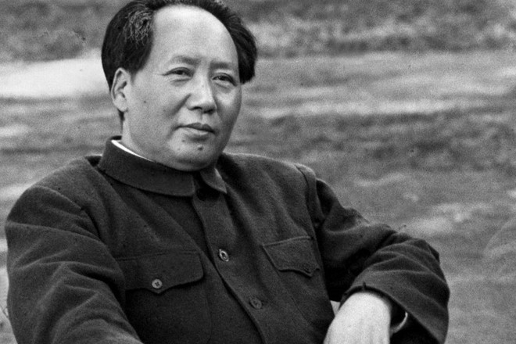
Ревизионисты, естественно, не смогли и не могут в принципе создать социализм. В лучшем случае, то, что они сами называют социализмом, оборачивается тем же буржуазным строем, только с “человеческим лицом”, как это порой называют. Тут можно вспомнить так называемый “социализм в XXI веке” или “социализм с китайской спецификой”.
Все это – капиталистические общества. Перед нами все тот же капитализм, который приправлен демагогией под левой риторикой, большей социальной политикой и сглаживанием противоречий между богатыми и бедными.
В конечном счете, прикладным итогом ревизионизма становится не просто пересмотр теории с целью ее улучшить. Конечная цель – уничтожить марксизм и спасти существующее положение дел, одурачить массы и привести дело рабочего класса к фиаско. Современное рабочее движение настолько сильно загажено этой “модернизацией”, что никак не может перейти в наступление. Ни плеяда “классических” ревизионистов, ни армия “новых левых” не смогли это исправить.
Мы имеем не просто какую-то новую теорию, которая, ко всему прочему, лишена оснований. Мы имеем бесхребетную, вывернутую наизнанку теорию, которая не имеет ни научной, ни практической ценности для рабочего класса. Ценность ревизия представляет только для класса предпринимателей, поскольку именно темнота и невежество позволяют удерживать народ в повиновении.

Итоги
Некоторые наши оппоненты полагают, что мы негативно относимся к пересмотру марксизма только из-за самого факта пересмотра. А “ревизионизм”, по их мнению, – это всего лишь политический ярлык, который мы наклеиваем от бессилия. На самом же деле именно эти господа любят клеить на своих противников ярлыки: то сектанты и догматики, то книжники и оторванные от практики мудрецы, то “токсичные леваки” и в целом дурачки.
Термином “ревизионизм” мы констатируем сам факт пересмотра теории, отказа от изначальных положений, замены их на другие положения и создания тем самым совершенно иной теории. Само по себе это не хорошо и не плохо. В широком смысле можно сказать, что то же самое проделал Карл Маркс с прежним социализмом – в частности, с учением Вильгельма Вейтлинга.
Негативное отношение к пересмотру у нас возникает по объективным причинам: нет оснований для отказа от прежних положений, нет оснований для пересмотра, а вместо марксизма предлагается какой-то набор глупостей, который обманывает рабочих, одурачивает их, обезоруживает и ведет к гибели. А старательный камуфляж под марксизм необходим лишь для удара по рабочему движению.

Оригинальная статья

